 |  |  |  | Приложение "4"
 |  |  |  | к акту лесопатологического обследования
Фотофиксация |  | Лянгасовское |  |  | участковое лесничество
 |  |  |  |  | урочище(лесная дача)
 | квартал | 63 | выдел | 11 | лесопатологический выдел |  |  | 1
 |  |  |  |  |  |  | Площадь | 6,1
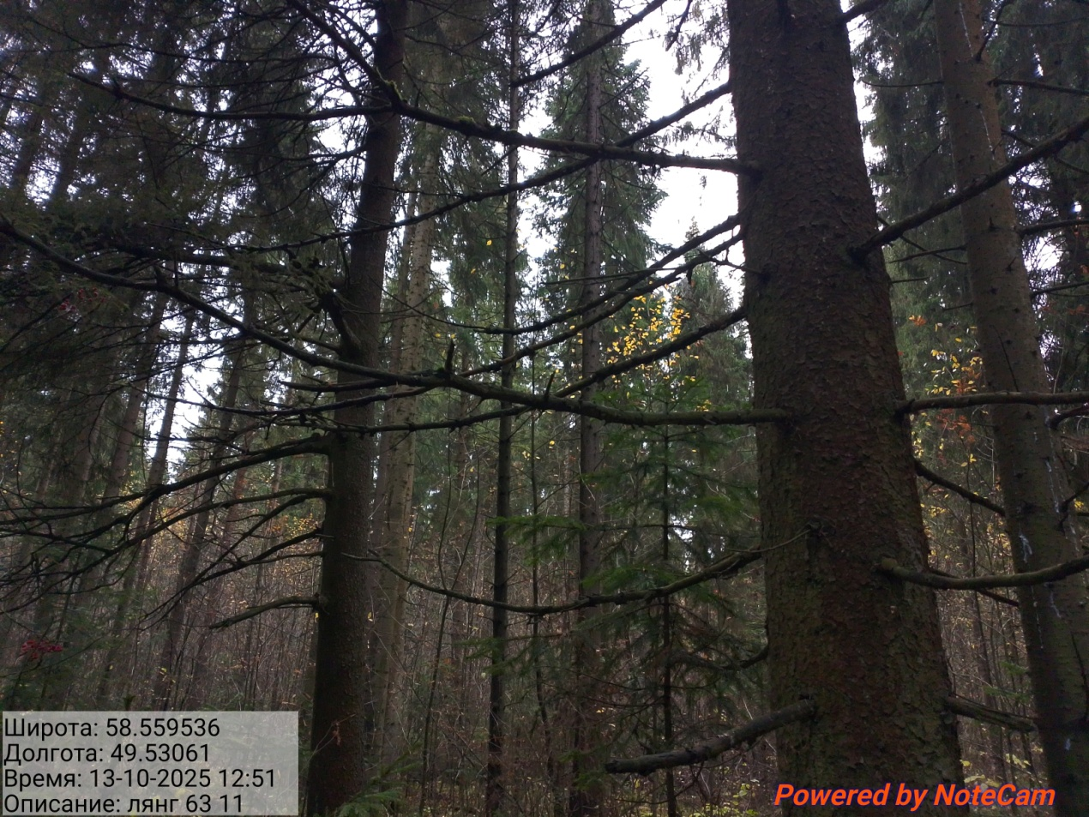

Исполнитель работ по проведению лесопатологического обследования:
Инженер-лесопатолог КОГКУ "Кировлесцентр" Усатов Е.А.
 |  |  |  | Приложение "4"
 |  |  |  | к акту лесопатологического обследования
Фотофиксация |  | Лянгасовское |  |  | участковое лесничество
 |  |  |  |  | урочище(лесная дача)
 | квартал | 63 | выдел | 12 | лесопатологический выдел |  |  | 1
 |  |  |  |  |  |  | Площадь | 3,9
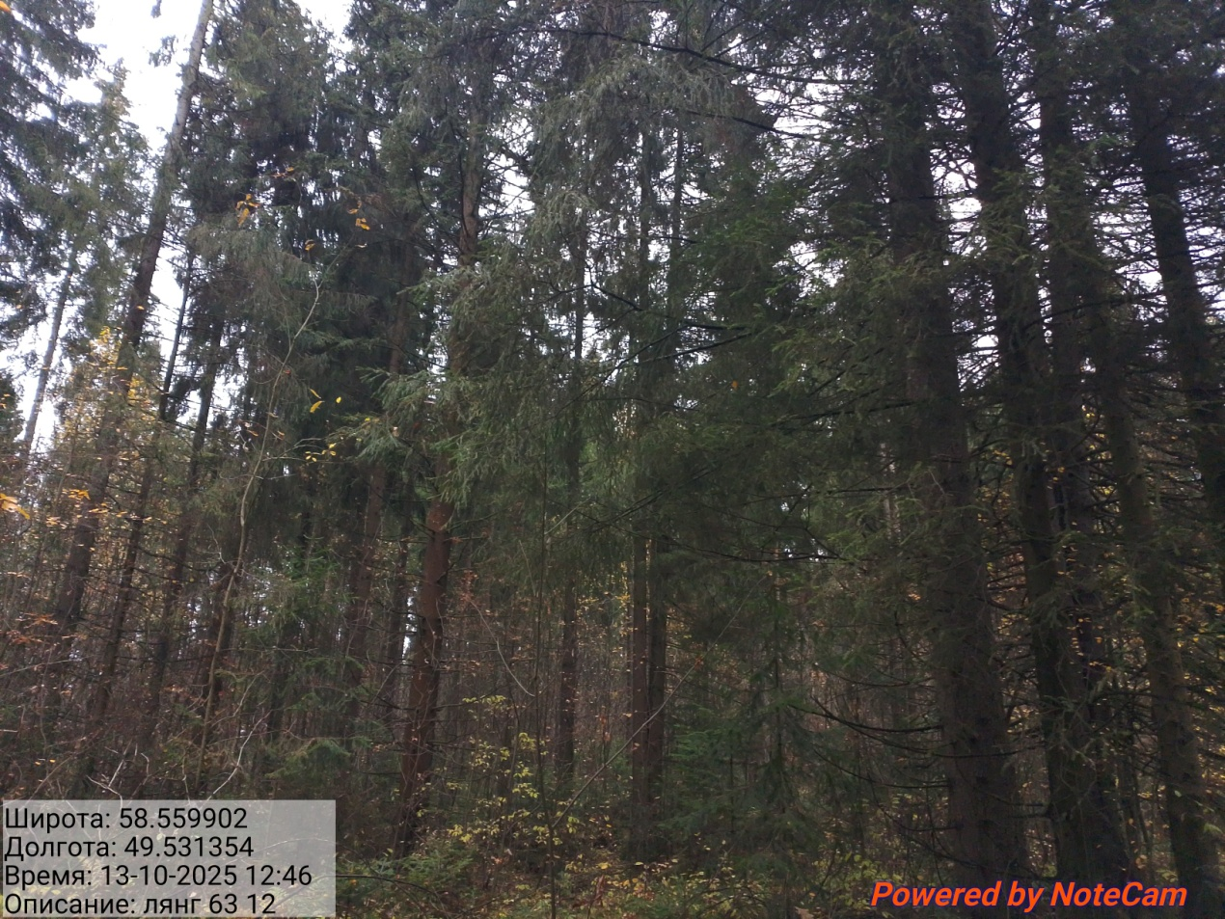

Исполнитель работ по проведению лесопатологического обследования:
Инженер-лесопатолог КОГКУ "Кировлесцентр" Усатов Е.А.
 |  |  |  | Приложение "4"
 |  |  |  | к акту лесопатологического обследования
Фотофиксация |  | Лянгасовское |  |  | участковое лесничество
 |  |  |  |  | урочище(лесная дача)
 | квартал | 79 | выдел | 4 | лесопатологический выдел |  |  | 1
 |  |  |  |  |  |  | Площадь | 3,4
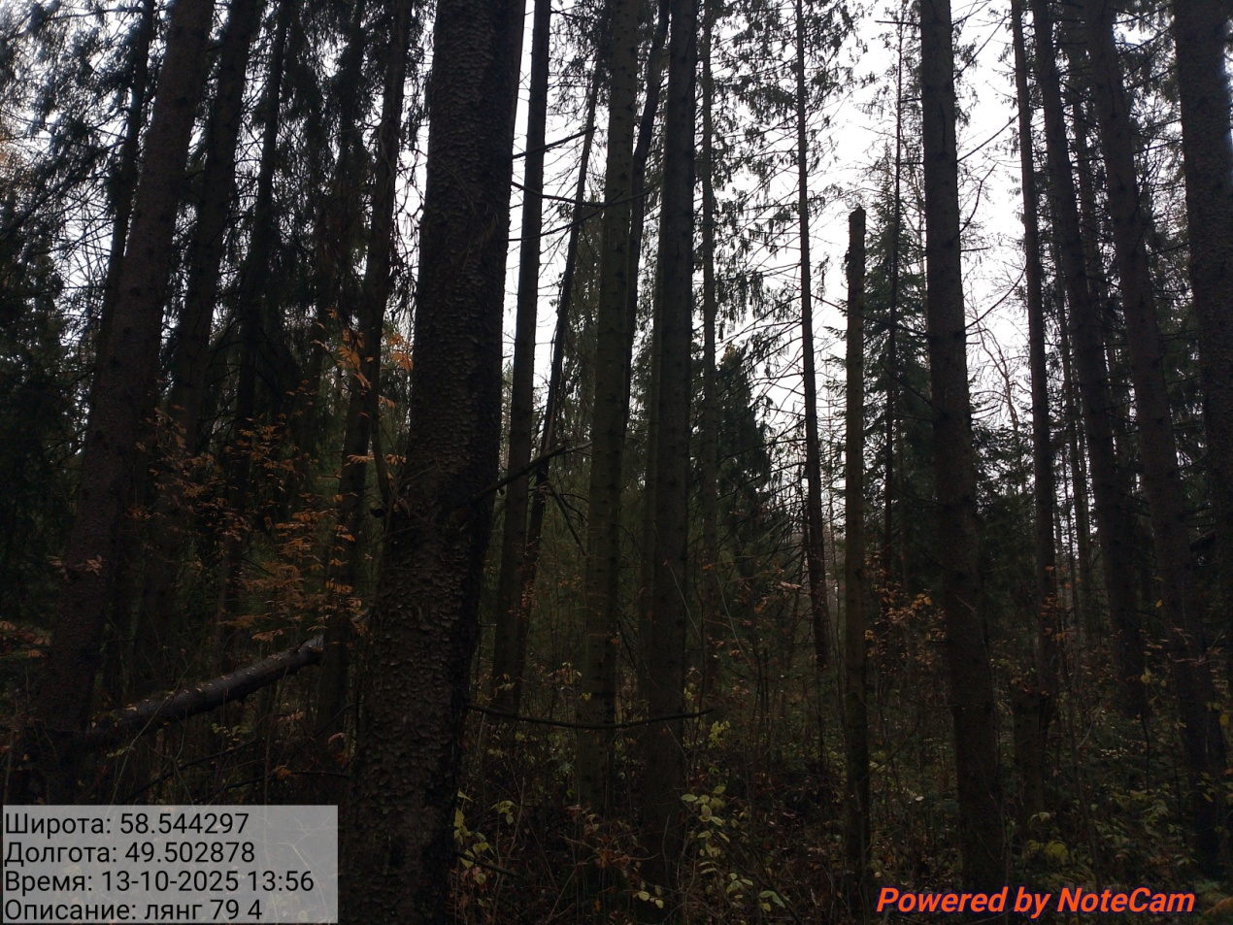

Исполнитель работ по проведению лесопатологического обследования:
Инженер-лесопатолог КОГКУ "Кировлесцентр" Усатов Е.А.
 |  |  |  | Приложение "4"
 |  |  |  | к акту лесопатологического обследования
Фотофиксация |  | Лянгасовское |  |  | участковое лесничество
 |  |  |  |  | урочище(лесная дача)
 | квартал | 79 | выдел | 5 | лесопатологический выдел |  |  | 1
 |  |  |  |  |  |  | Площадь | 3,7
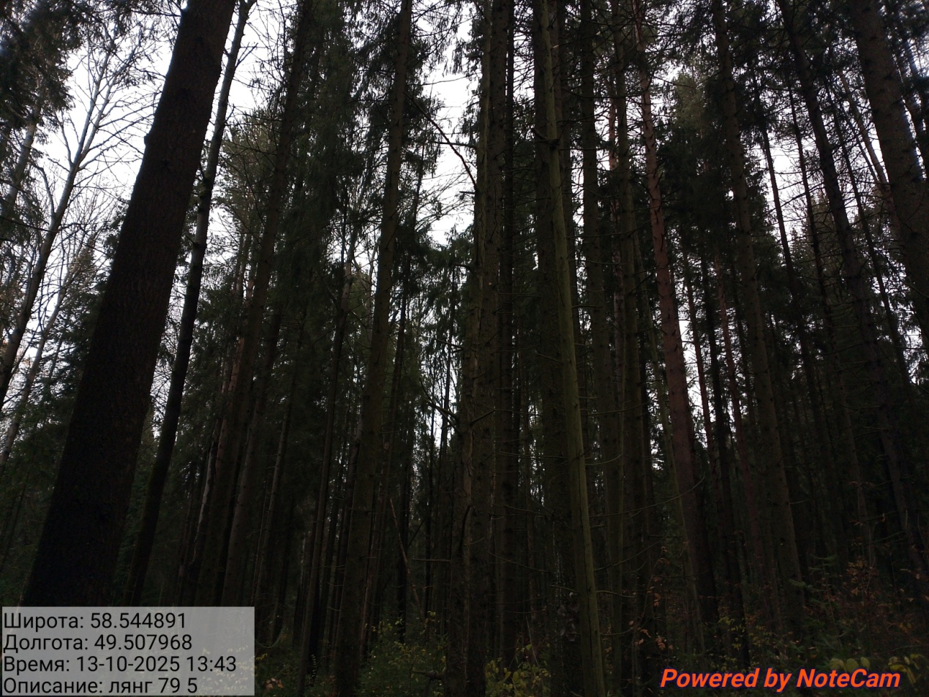

Исполнитель работ по проведению лесопатологического обследования:
Инженер-лесопатолог КОГКУ "Кировлесцентр" Усатов Е.А.
 |  |  |  | Приложение "4"
 |  |  |  | к акту лесопатологического обследования
Фотофиксация |  | Лянгасовское |  |  | участковое лесничество
 |  |  |  |  | урочище(лесная дача)
 | квартал | 79 | выдел | 6 | лесопатологический выдел |  |  | 1
 |  |  |  |  |  |  | Площадь | 6,9
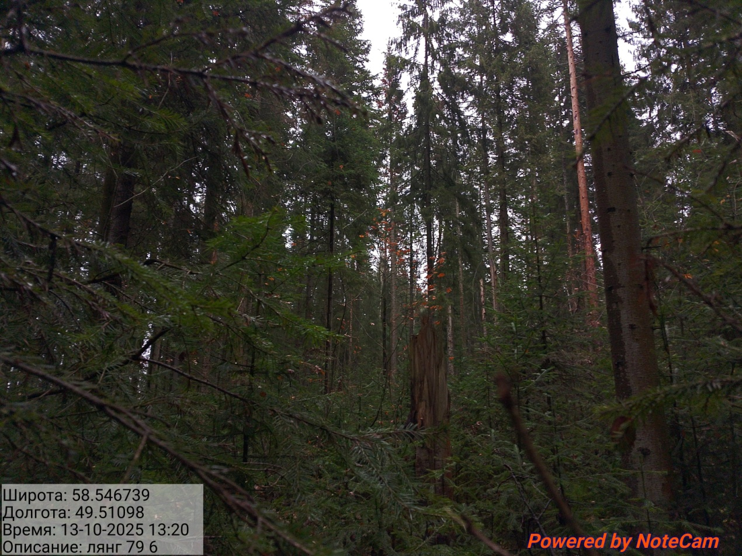

Исполнитель работ по проведению лесопатологического обследования:
Инженер-лесопатолог КОГКУ "Кировлесцентр" Усатов Е.А.
 |  |  |  | Приложение "4"
 |  |  |  | к акту лесопатологического обследования
Фотофиксация |  | Лянгасовское |  |  | участковое лесничество
 |  |  |  |  | урочище(лесная дача)
 | квартал | 79 | выдел | 7 | лесопатологический выдел |  |  | 1
 |  |  |  |  |  |  | Площадь | 3,4
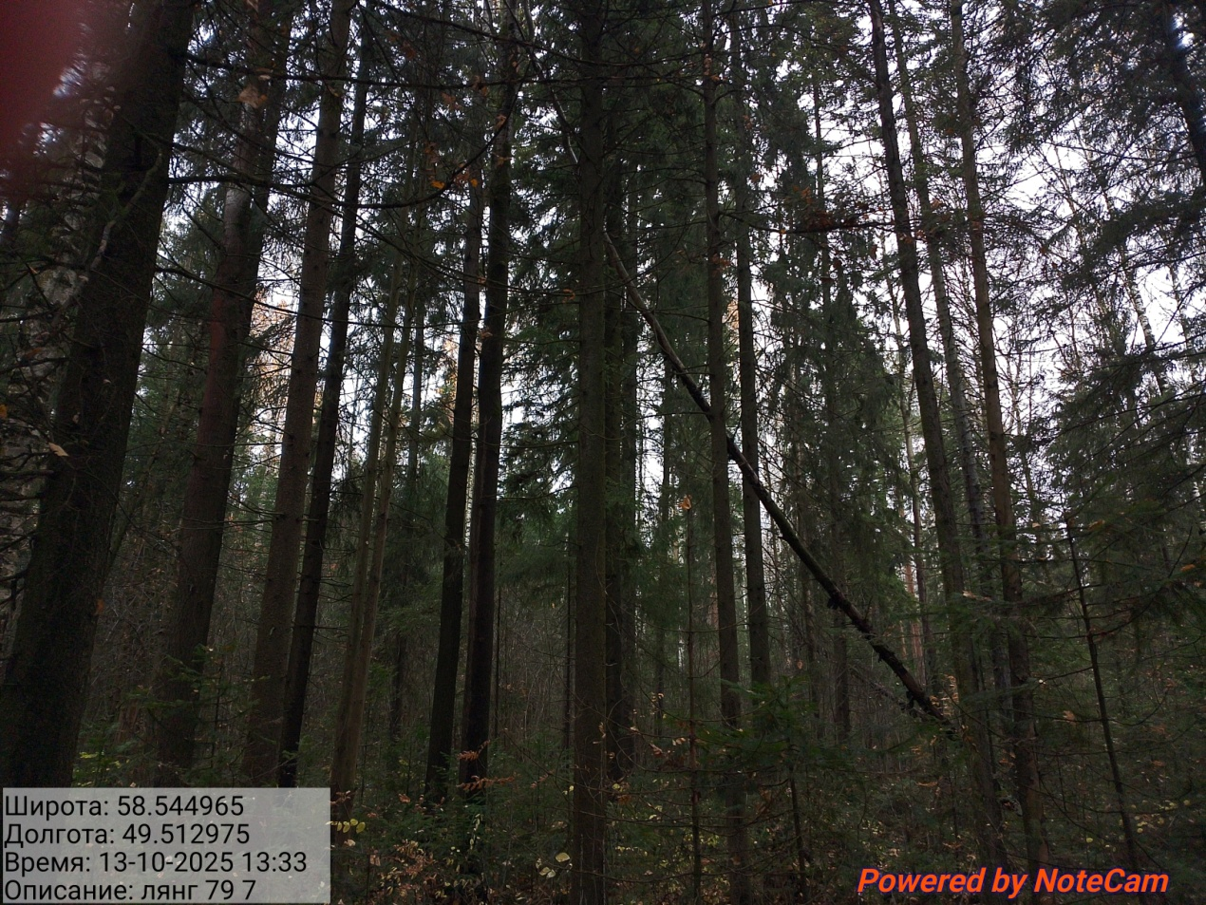

Исполнитель работ по проведению лесопатологического обследования:
Инженер-лесопатолог КОГКУ "Кировлесцентр" Усатов Е.А.
 |  |  |  | Приложение "4"
 |  |  |  | к акту лесопатологического обследования
Фотофиксация |  | Лянгасовское |  |  | участковое лесничество
 |  |  |  |  | урочище(лесная дача)
 | квартал | 79 | выдел | 16 | лесопатологический выдел |  |  | 1
 |  |  |  |  |  |  | Площадь | 3,4
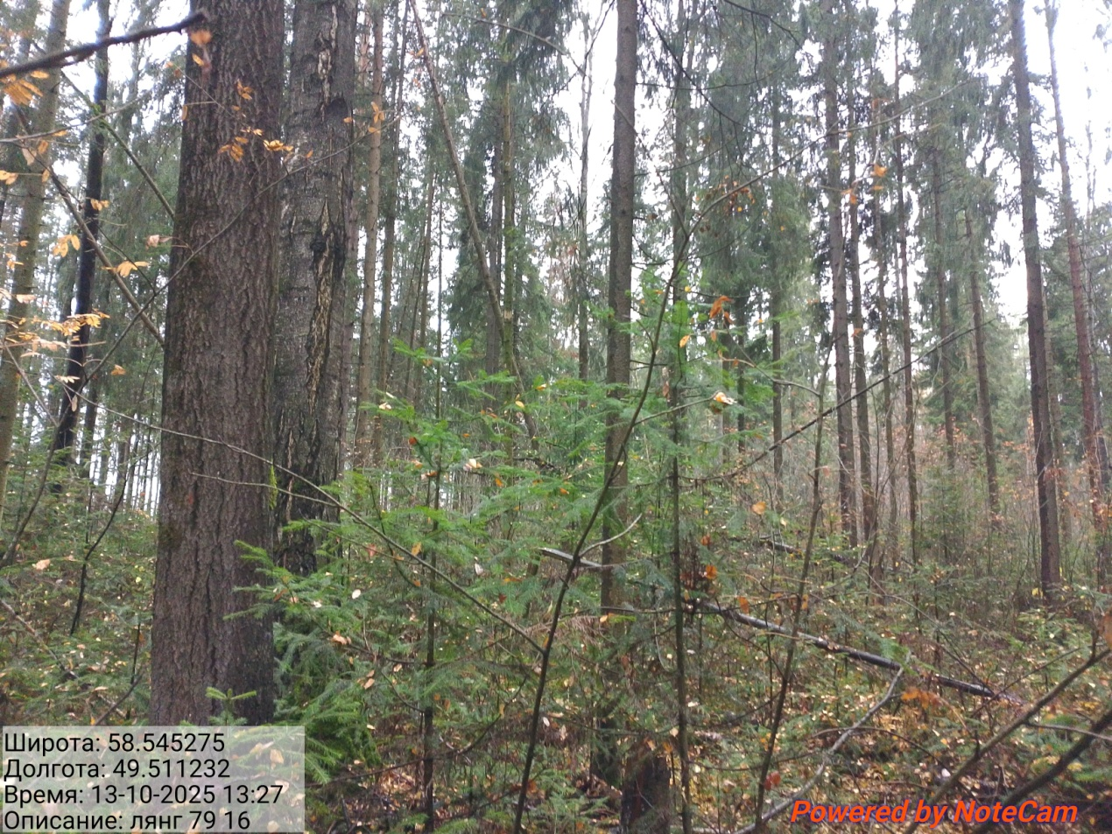

Исполнитель работ по проведению лесопатологического обследования:
Инженер-лесопатолог КОГКУ "Кировлесцентр" Усатов Е.А.

